

**中四班一日生活**

3月22日

、月日

* **出勤情况**

今天来园28人，刘锦宥、王知霖、黄梓宸请假。

集体活动

安全教育：预防近视

针对现在的孩子近视程度低龄化，且人数变多，孩子眼病发病率日益提高。本次活动通过观看视频了解近视的危害和造成近视的原因，养成良好的用眼卫生习惯，使用正确的读、写姿势，让幼儿明白保护眼睛的重要性。

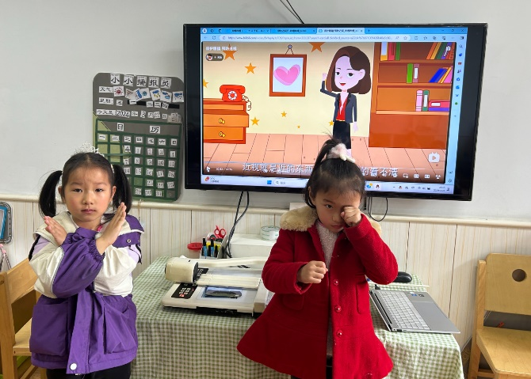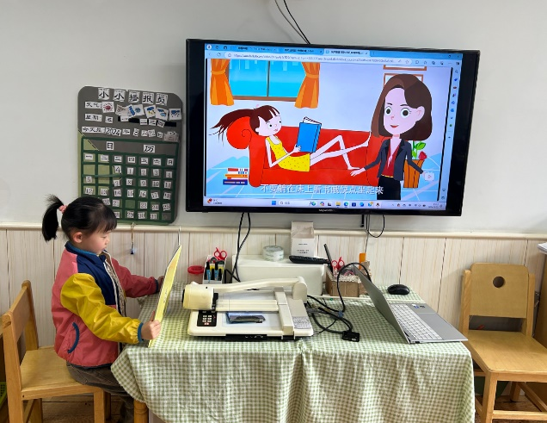

活动中，宗韫玉、丁曼婷、谭沁、徐佳伊、王秋瑶、徐筱晞、李慕妍、胡奕可、杨易、许诺言、阴少帅、张悦威、王诺婉、冯欣、申晓文、章昕媛、蒋翊晗、李璟睿、徐梓赫、谌睿、周艺天、王楷博、徐诺、吴文欣、魏锦宸这些小朋友能够认真观看视频，了解近视的危害，知道保护眼睛的方法记重要性。郑书韵、张奕涵、王若鑫三位小朋友愿意大胆地在集体面前表演正确坐姿阅读、不随意揉眼睛的示范动作。

户外游戏

本周我们在中操场进行户外混班游戏，孩子们选择自己感兴趣游戏体验和挑战。

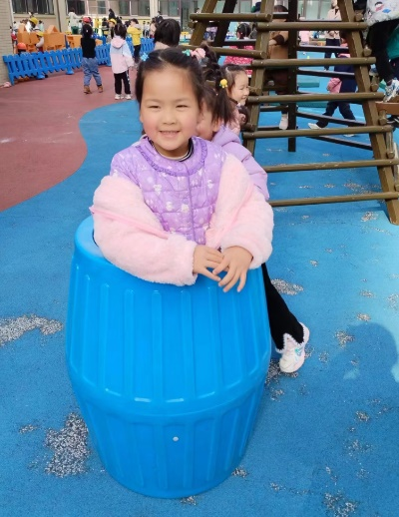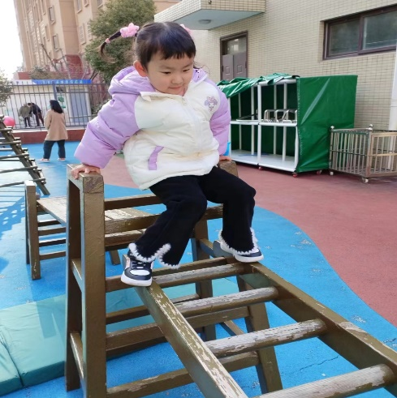

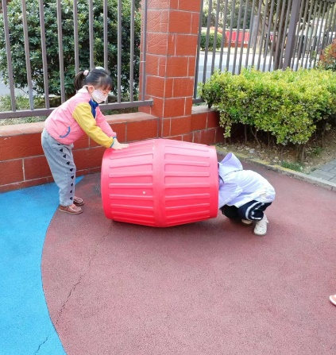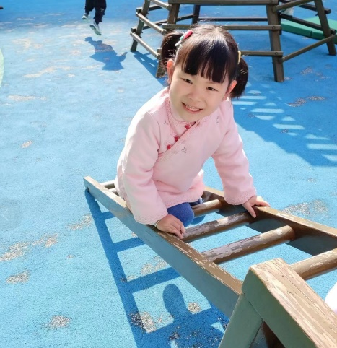

午餐情况

今天周五，一日用餐如下。

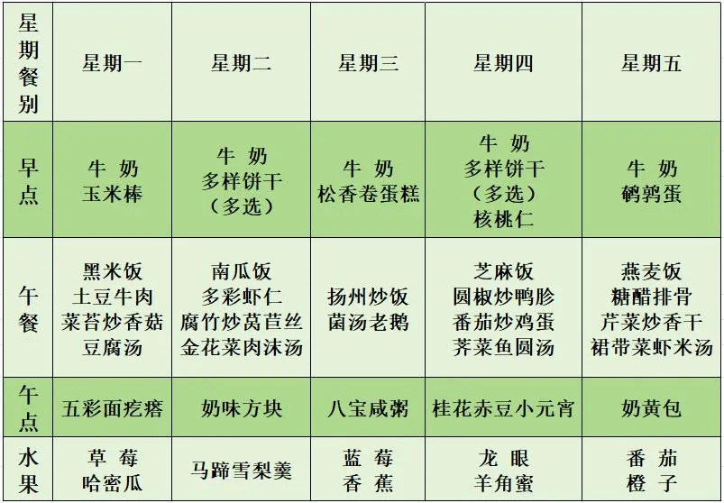本周食谱：